# **Прикладное программирование**

Практика 21

Библиотека API Yandex maps: хранение данных в массивах

Для каждой программы, состоящей из нескольких файлов,

создавайте отдельную папку проекта, например project21-1,

project21-2 и т.д., где "21" - номер практического

занятия, 1, 2 и т.д. - номер задания.

Каждую программу, состоящую из одного файла, сохранять

в отдельном файле для каждого упражнения,

например prog21-1, prog21-2 и т.д., где "21" - номер практического

занятия, 1, 2 и т.д. - номер задания.

1. Получите API-ключ в кабинете разработчика бесплатной версии API Яндекс.Карт,

сервис «JavaScript API и HTTP Геокодер»

https://yandex.ru/dev/maps/jsapi/doc/2.1/quick-start

API Яндекс Карт. Быстрый старт

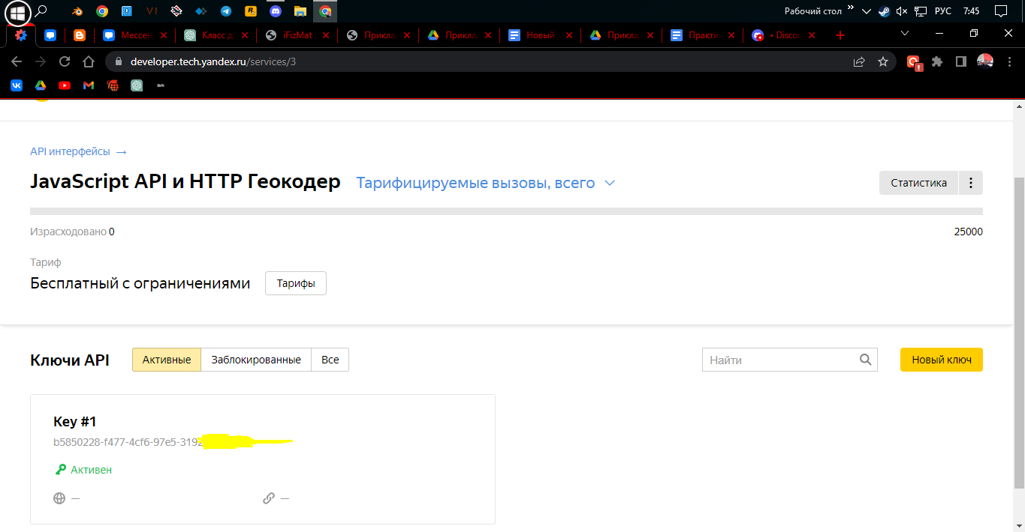

2. По примеру 27 из лекции создайте приложение проекта yapanorama01.

Напишите программу на языке JavaScript с применением библиотеки

API Yandex maps, которая позволяет отображать панораму локации

с помощью сервиса Яндекс панорамы. В программе заданы 2 локации.

Для 1-й и 2-й локаций широта и долгота обозначены соответственно

x1, y1 и x2, y2. Создайте ссылки Next и Back при шелчке

по которым происходит отображение панорамы локации с другими координатами.

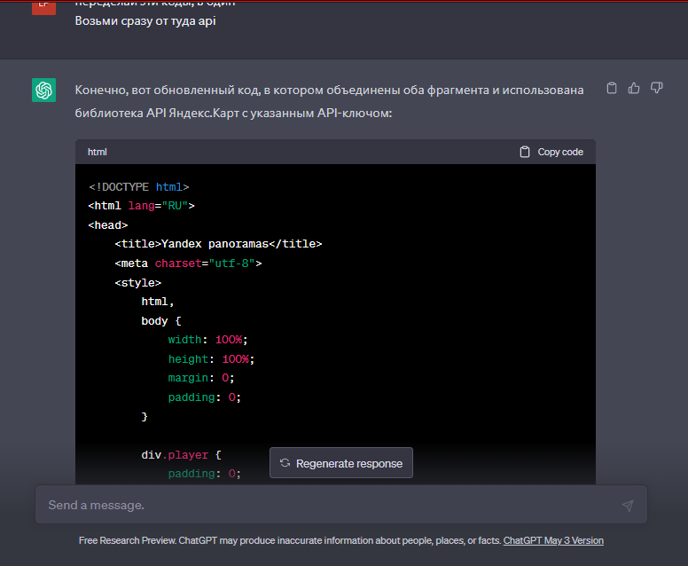

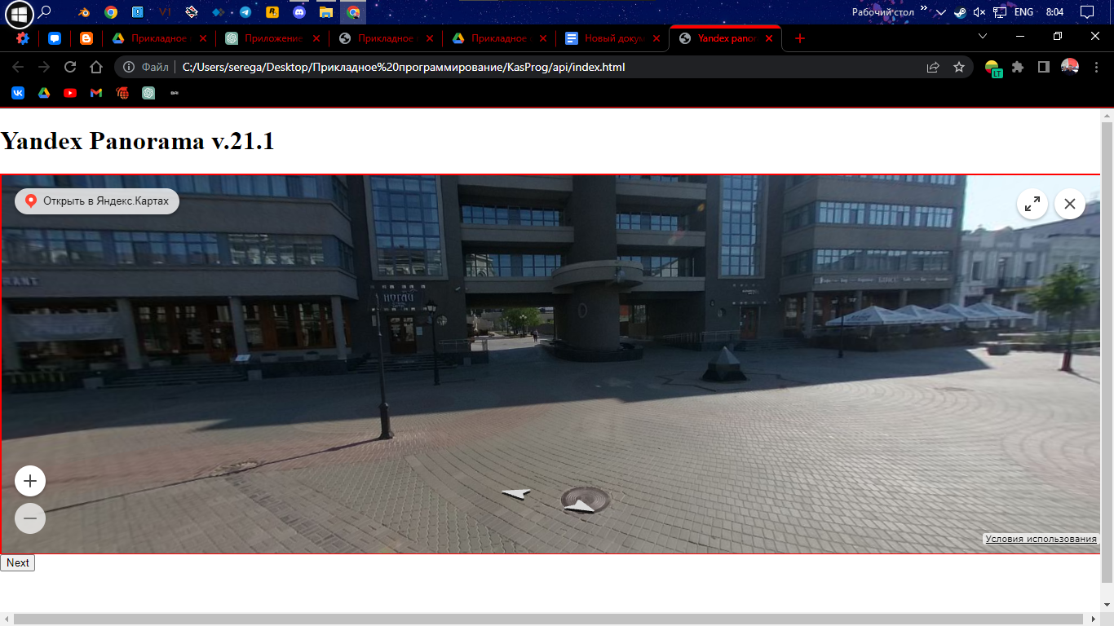

<!DOCTYPE html>

<html lang="RU">

<head>

<title> Yandex panoramas v27.1 </title>

<metcharset ="utf-8">

<script type="text/javascript" src="http://api-maps.yandex.ru/2.1/?apikey=4c447df8-2105-4390-81f1-740562d9cc5d&lang=ru-RU"> </script>

<script src=main.js> </script>

<style>

html,body {

width:100%;

height:100%;

margin:0;

padding:0;

}

div.player1{

padding:0;

margin:0;

height:75%;

width:100%;

border: solid 2px red;

}

</style>

</head>

<body>

<h1> Yandex Panorama v.21.1</h1>

<div id="player" class="player1"></div>

<button onclick="onclickNext()">Next</button>

</body>

</html>

console.log("Test Yandex panorama v21.1");

var x0=55.790927;

var y0=49.114453;

var x1=55.797391;

var y1=49.105993;

var player1;

ymaps.ready(init);

function init(){

console.log("init:called");

ymaps.panorama.locate([x0,y0]).done(

function(panoramas){

console.log("panoramas:"+panoramas);

console.log("panoramas[0]"+panoramas[0]);

var player= new ymaps.panorama.Player("player",panoramas[0],{direction:[180,15]});

player1=player;

},

function() {}

);

}

function onClickNext(){

console.log("Clicked:Next");

player1.moveTo([x1,y1]);

}

3. В проекте jsarray01 добавьте в код программы второй массив.

Доработайте фукнции управления навигацией так, чтобы элементы

двух массивов выводились попарно с одинаковыми индексами.

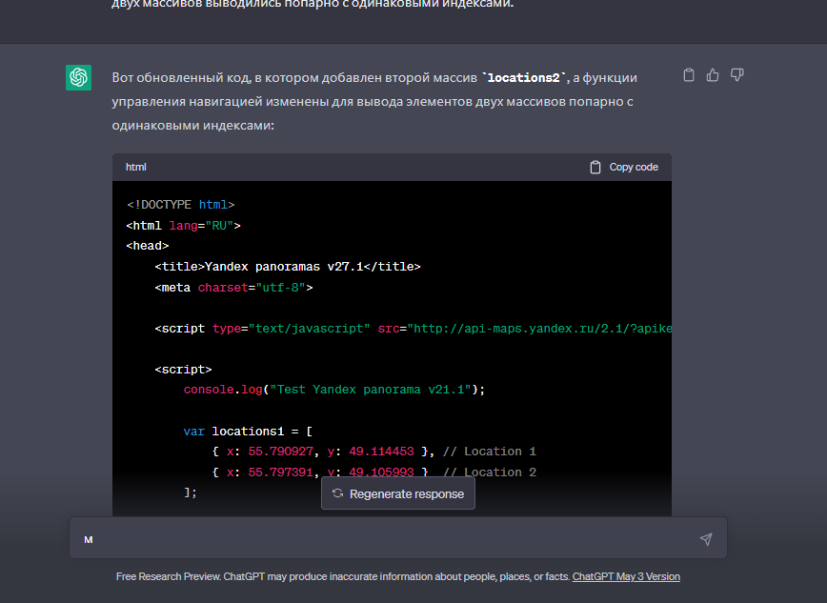

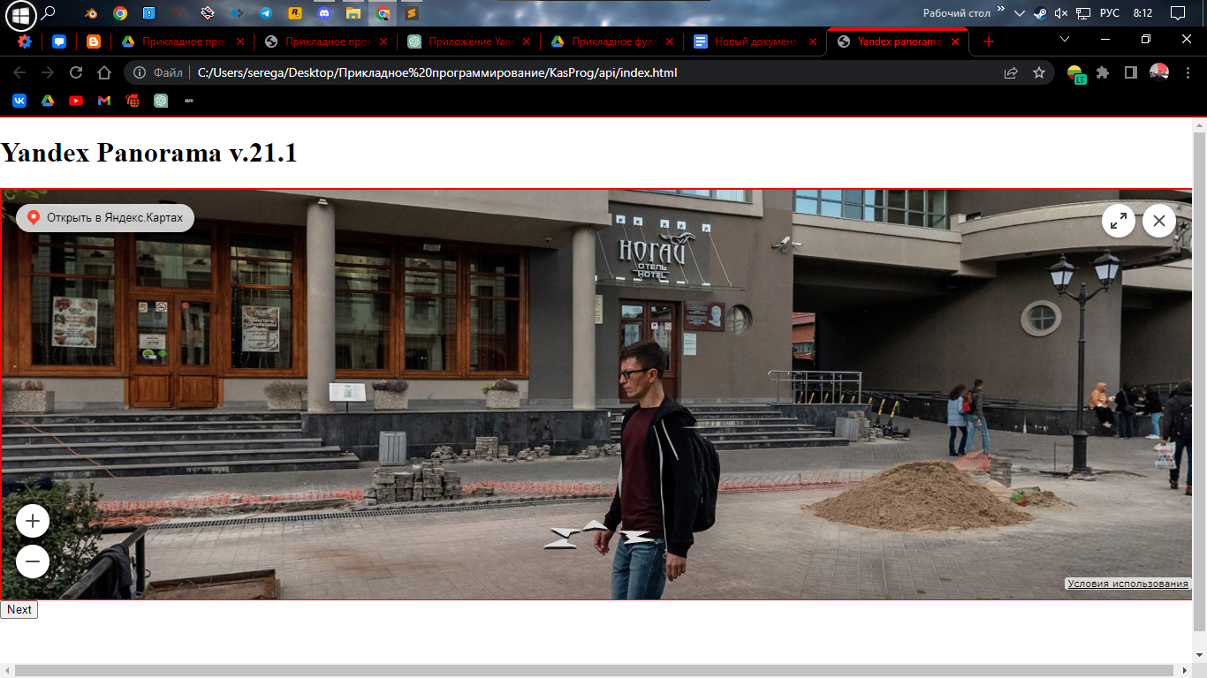

<!DOCTYPE html>

<html lang="RU">

<head>

<title>Yandex panoramas v27.1</title>

<meta charset="utf-8">

<script type="text/javascript" src="http://api-maps.yandex.ru/2.1/?apikey=4c447df8-2105-4390-81f1-740562d9cc5d&lang=ru-RU"></script>

<script>

console.log("Test Yandex panorama v21.1");

var locations1 = [

{ x: 55.790927, y: 49.114453 }, // Location 1

{ x: 55.797391, y: 49.105993 } // Location 2

];

var locations2 = [

{ x: 55.7901, y: 49.1141 }, // Location 1 (from array 2)

{ x: 55.7975, y: 49.1065 } // Location 2 (from array 2)

];

var player1;

ymaps.ready(init);

function init() {

console.log("init: called");

ymaps.panorama.locate([locations1[0].x, locations1[0].y]).done(

function (panoramas) {

console.log("panoramas: " + panoramas);

console.log("panoramas[0]: " + panoramas[0]);

player1 = new ymaps.panorama.Player("player", panoramas[0], { direction: [180, 15] });

},

function () {}

);

}

function onClickNext() {

console.log("Clicked: Next");

var currentIndex = getCurrentIndex();

var nextIndex = (currentIndex + 1) % locations1.length;

player1.moveTo([locations1[nextIndex].x, locations1[nextIndex].y]);

}

function getCurrentIndex() {

var currentIndex = 0;

for (var i = 0; i < locations1.length; i++) {

if (player1.getPosition()[0] === locations1[i].x && player1.getPosition()[1] === locations1[i].y) {

currentIndex = i;

break;

}

}

return currentIndex;

}

</script>

<style>

html,body {

width: 100%;

height: 100%;

margin: 0;

padding: 0;

}

div.player1 {

padding: 0;

margin: 0;

height: 75%;

width: 100%;

border: solid 2px red;

}

</style>

</head>

<body>

<h1>Yandex Panorama v.21.1</h1>

<div id="player" class="player1"></div>

<button onclick="onClickNext()">Next</button>

</body>

</html>

console.log("Test Yandex panorama v21.1");

var locations1 = [

{ x: 55.790927, y: 49.114453 }, // Location 1

{ x: 55.797391, y: 49.105993 } // Location 2

];

var locations2 = [

{ x: 55.7901, y: 49.1141 }, // Location 1 (from array 2)

{ x: 55.7975, y: 49.1065 } // Location 2 (from array 2)

];

var player1;

ymaps.ready(init);

function init() {

console.log("init: called");

ymaps.panorama.locate([locations1[0].x, locations1[0].y]).done(

function (panoramas) {

console.log("panoramas: " + panoramas);

console.log("panoramas[0]: " + panoramas[0]);

player1 = new ymaps.panorama.Player("player", panoramas[0], { direction: [180, 15] });

},

function () {}

);

}

function onClickNext() {

console.log("Clicked: Next");

var currentIndex = getCurrentIndex();

var nextIndex = (currentIndex + 1) % locations1.length;

player1.moveTo([locations1[nextIndex].x, locations1[nextIndex].y]);

}

function getCurrentIndex() {

var currentPosition = player1.getPosition();

var currentIndex = 0;

for (var i = 0; i < locations1.length; i++) {

if (currentPosition[0] === locations1[i].x && currentPosition[1] === locations1[i].y) {

currentIndex = i;

break;

}

}

return currentIndex;

}

4. По примерам 26 и 27 из лекции выполните интеграцию

двух программных модулей проектов jsarray03 и yapanorama01

в один моудуль, в котором координаты локаций хранятся

в двух одномерных массивах, переход в плеере панорам к новым локациям

осуществляется с помощью кнопок навигационной панели.

